# DAFTAR ISI

DAFTAR ISI 1

DAFTAR TABEL 2

DAFTAR GAMBAR 3

Navigation 4

Articles 7

Menu Permissions 7

View Articles 7

Datas 13

Categories 13

Photos 19

Tags 24

Views 25

Downloads 28

Settings 32

Public Settings 33

# DAFTAR TABEL

Table 1 Article Menu Permissions 7

Table 2 Article Manage 8

Table 3 Article Input Form 10

Table 4 Article Categories 14

Table 5 Article Category Input Form 17

Table 6 Article Photos 19

Table 7 Article Photo Input Form 22

Table 8 Article Tags 24

Table 9 Article History Views 25

Table 10 Article History Downlaods 29

# DAFTAR GAMBAR

Gambar 1 Articles Manage 10

Gambar 2 Articles Form 13

Gambar 3 Article Categories 16

Gambar 4 Article Category Detail 17

Gambar 5 Article Category Form 19

Gambar 6 Article Photos 21

Gambar 7 Article Photo Detail 22

Gambar 8 Article Photo Form 23

Gambar 9 Article Tags 25

Gambar 10 Article History Views 27

Gambar 11 Article View Data 28

Gambar 12 Article View Spesifik Data 28

Gambar 13 Article History Downlaods 30

Gambar 14 Article Download Data 31

Gambar 15 Article Download Spesifik Data 32

Gambar 16 Article Setting Form 37

Gambar 17 Article Setting Form (Lanjutan) 38

# Navigation

Setelah Anda berhasil melakukan otentifikasi login, maka Anda akan diarahkan kehalaman *backoffice*. Melalui halaman *backoffice* Anda dapat mengakses fitur-fitur yang terdapat pada aplikasi seperti melakukan pengaturan terhadap aplikasi dan module-module yang terdapat didalamnya dan melakukan kelola terhadap konten-konten yang akan ditayangkan pada halaman aplikasi untuk dapat dilihat oleh pengunjung dengan menggunakan menu-menu yang telah disediakan.

Menu-menu yang dapat Anda gunakan untuk mengakses fitur-fitur pada halaman backoffice terdiri dari 4 (empat) macam, yaitu:

* Menu Utama

Menu utama (*mainmenu*) adalah serangkaian tombol (*link*) yang sudah dikelompokkan berdasarkan kesamaan fungsi-fungsi didalamnya. Misalkan sebuah mainmenu “*settings*”, maka pada menu tersebut hanya terdapat fungsi-fungsi yang berhubungan dengan pengaturan.

Mainmenu akan tayang pada seluruh halaman *backoffice* aplikasi. Secara default, mainmenu pada aplikasi dilengkapi dengan link: *Dashboard*, *Content* dan *Settings*. Menu lainnya yang terdapat pada mainmenu akan menyesuaikan dengan *Module/Plugin* yang digunakan dalam pengembangan aplikasi.

* Menu Turunan

Menu turunan (*submenu*) merupakan serangkaian link yang digunakan untuk mengakses fungsi-fungsi secara spesifik yang terdapat di mainmenu.

* Menu Konten

Menu konten (*content menu*) merupakan bagian dari submenu yang digunakan untuk keperluan pengelolaan konten. Pengelolaan konten bisa berupa fungsi tambah (*create/add*), perbarui (*edit*), hapus (*delete*) maupun *import* dan fungsi-fungsi lainnya yang berhubungan dengan konten.

* Menu Pilihan

Menu pilihan (*option menu*) merupakan menu yang terdapat pada halaman yang menampilkan tabel data (*gridview*) dan digunakan untuk keperluan memperbarui data yang sebelumnya sudah terdapat pada aplikasi.

Tampilan struktur menu pada halaman *backoffice* dapat dilihat pada gambar dibawah ini:

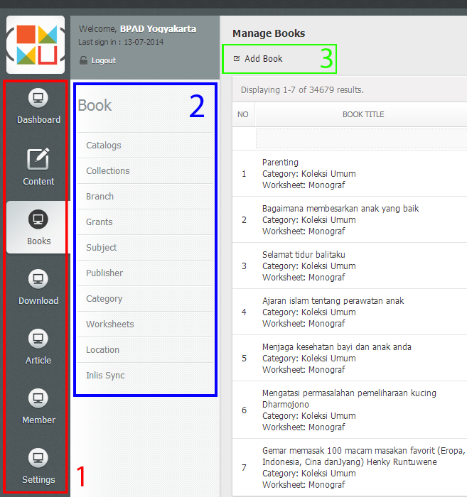

**Keterangan:**

1. *Mainmenu* terletak di sebelah kiri (*left*) dan konsisten muncul di setiap halaman administrator.
2. *Submenu* yang merupakan bagian dari mainmenu terletak disebelah kanan (*right*) mainmenu dan untuk serangkaian link-link yang muncul menyesuaikan dengan mainmenu yang sedang aktif.
3. *Content menu* yang merupakan bagian dari submenu terletak disebelah kanan (*right*) submenu dan juga terletak di sebelah atas (*top*) setiap konten yang terdapat pada aplikasi. Seperti submenu dan content menu yang muncul pada halaman administrator juga menyesuaikan dengan submenu yang sedang aktif.

# Articles

Module ini dapat Anda gunakan untuk mengelola segala hal tentang fitur yang berhubungan dengan artikel (*article*). Module ini dapat Anda gunakan untuk mengelola konten seperti berita (*news*), acara (*event*) dan galeri (*gallery*) dan konten-konten lainnya.

## Menu Permissions

Fitur-fitur yang terdapat pada module artikel ini dapat diakses dan dapat digunakan berdasarkan tingkatan user (*user level*). Berikut adalah informasi fitur dan hak akses pada module artikel ini.

Table 1 Article Menu Permissions

|  |  |  |  |
| --- | --- | --- | --- |
| **Plugin Menu** | | **User Level** | |
| **Administrator** | **Moderator** |
| View Article | | √ | √ |
| Data | | √ | √ |
|  | Categories | √ | - |
|  | Photos | √ | √ |
|  | Tags | √ | √ |
|  | Views | √ | √ |
|  | Downloads | √ | √ |
| Settings | | √ | - |

## View Articles

Fitur ini dapat Anda gunakan untuk melakukan kelola terhadap konten artikel yang akan diyatangkan pada aplikasi. Gunakan tombol “*VIEW*”, “*UPDATE*” dan “*DELETE*” yang terdapat pada *option menu* untuk mengelola konten artikel yang sebelumnya sudah terdapat pada aplikasi. Unuk menambahkan konten artikel baru silahkan pilih “*ADD ARTICLE*” pada *content menu*. Anda bisa menggunakan *quickupdate* “*PUBLISH*” dan “*HEADLINE*” jika ingin mengubah status tayang dan headline pada konten artikel yang akan ditampilkan pada aplikasi.

Data yang dapat Anda lihat pada tabel kelola konten artikel, yaitu:

Table 2 Article Manage

| **KOLOM** | **KETERANGAN** |
| --- | --- |
| *No* | Nomor urut data konten artikel berdasarkan data terbaru yang dibuat. |
| *Title* | Kolom ini berisi informasi judul yang digunakan untuk konten artikel. |
| *Category* | Kolom ini berisi informasi nama kategori dari konten artikel yang telah dibuat.  Kategori digunakan untuk mengelompokkan konten artikel berdasarkan informasi yang akan disampaikan kepada pengunjung aplikasi. |
| *Creation* | Kolom ini berisi informasi user pembuat konten artikel |
| *Creation Date* | Kolom ini berisi informasi tanggal pembuatan konten artikel yang ditayangkan pada aplikasi. |
| *Headline [1]* | Kolom ini berisi informasi status headline konten artikel pada aplikasi.  ***Catatan:*** *Pada kolom ini Anda dapat memperbarui status headline pada konten artikel dengan menggunakan fungsi quickupdate. Klik icon yang terdapat pada kolom headline untuk merubah status headline pada konten artikel.* |
| *Publish* | Kolom ini berisi informasi status tayang konten artikel pada aplikasi.  ***Catatan:*** *Pada kolom ini Anda dapat memperbarui status tayang pada konten artikel dengan menggunakan fungsi quickupdate. Klik icon yang terdapat pada kolom publish untuk merubah status tayang pada konten artikel.* |
| *Options* | Kolom ini berisi *action* yang dapat Anda gunakan untuk melakukan kelola terhadap data konten artikel.  Terdapat 3 (tiga) pilihan yang dapat Anda gunakan pada tabel kelola konten artikel ini yaitu *View*, *Edit* dan *Delete*.   * View, action ini dapat Anda gunakan jika ingin melihat tampilan konten artikel yang akan ditayangkan pada aplikasi * Edit, action ini dapat Anda gunakan jika ingin memperbarui data pada konten artikel * Delete, action ini dapat Anda gunakan jika ingin menghapus data konten artikel |

Tampilan halaman kelola konten artikel dapat dilihat pada gambar dibawah ini:

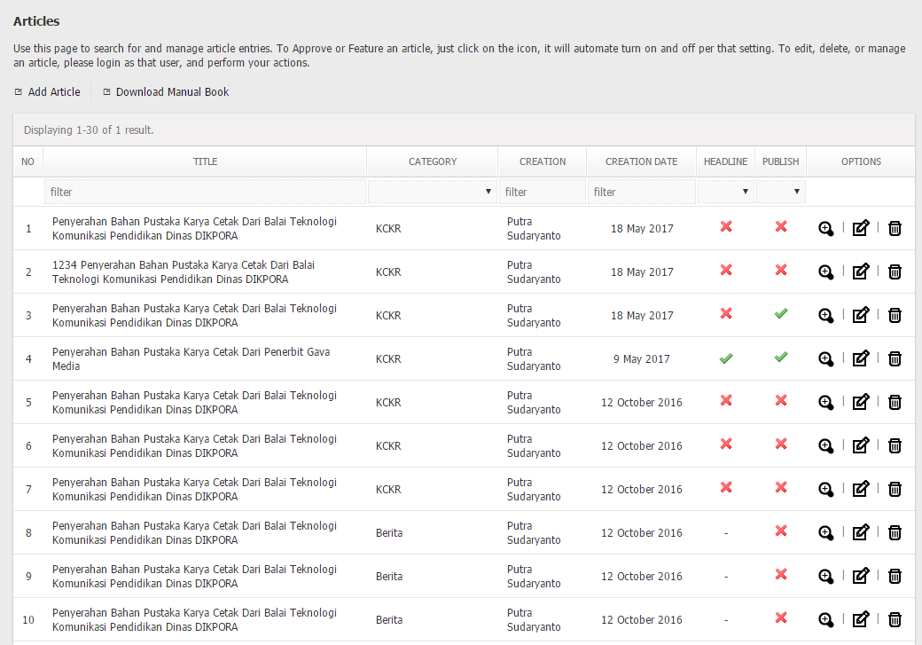

Gambar 1 Articles Manage

Untuk dapat melakukan kelola konten artikel baik menambahkan ataupun memperbarui konten pada konten artikel Anda dapat menggunakan fasilitas formulir kelola konten artikel. Input yang terdapat pada formulir kelola konten artikel, yaitu:

Table 3 Article Input Form

| **INPUT** | **KETERANGAN** |
| --- | --- |
| *Article Type [2] \** | Pilih tipe artikel yang sesuai dengan konten artikel yang ingin Anda tambahkan. Tedapat 3 (tiga) pilihan dalam input ini yaitu:   * *Standard*, jika Anda menginginkan media dalam konten artikel yang Anda buat berupa gambar (*image*). * *Video*, jika Anda menginginkan media dalam konten artikel berupa video. Untuk type ini video hanya bersifat embed (*iframe*). * *Quote*, jika Anda menginginkan konten artikel yang Anda buat hanya sebagai *Quote*. Untuk tipe ini tidak ada media yang harus diupload.   ***Catatan:*** *Tipe Artikel ini akan menentukan tipe input media yang akan muncul.* |
| *Category \** | Input ini berisi pilihan kategori berdasarkan tema tulisan yang akan dibuat. Dalam kata lain, kategori bisa dimaksudkan sebagai *rubrik*. Pemilihan kategori akan berpengaruh pada pengelompokan berita.  ***Catatan:*** *Jika kategori yang Anda inginkan tidak tersedia, Anda bisa menambahkannya terlebih dahulu pada fitur kelola kategori artikel (baca: datas/categories).* |
| *Title \** | Input ini berisi informasi judul konten artikel yang ingin Anda sunting.  Gunakanlah judul yang mudah dipahami oleh pengunjung dan berhubungan dengan informasi yang akan disampaikan. |
| *Media (Photo)* | Sebuah konten artikel akan kurang lengkap jika tidak ada media (*grafis*). Dengan input ini Anda bisa menambahkan media foto yang Anda ingin tayangkan pada konten artikel. |
| *Video [3] \** | Input ini berisi data video yang ingin Anda embedkan pada konten artikel |
| *Keyword* | Input ini berisi kata kunci yang tekait dengan konten artikel yang akan Anda sunting. Keyword ini dalam konten artikel juga digunakan sebagai label (*tag*).  ***Catatan:*** *Tambahkan tanda koma (,) jika Anda ingin menambahkan keyword lebih dari satu pada saat membuat konten artikel.* |
| *File (Download)* | Input ini bisa Anda gunakan jika ingin menambahkan data file pada konten artikel.  Jika Anda menggunakan input ini maka file yang telah Anda simpan pada aplikasi dapat di unduh (*download*) oleh pengunjung dan data unduh dapat Anda lihat pada fitur *downloads*. (baca: datas/download) |
| *Published Date \** | Input ini bisa Anda gunakan untuk menentukan tanggal penayangan konten artikel pada aplikasi. Anda bisa menjadwalkan waktu tayang artikel di sini. |
| *Headline [4]* | Input ini berisikan status headline pada konten artikel.  ***Catatan:*** *Checklist jika Anda menginginkan konten artikel yang Anda buat menjadi headline, dan begitu juga sebaliknya.* |
| *Publish \** | Input ini berisi status tayang pada konten artikel pada aplikasi.  ***Catatan:*** *Checklist jika Anda ingin menayangkan konten artikel yang Anda buat, begitu juga sebaliknya.* |
| *Quote* | Isikan input ini dengan quote berita (jika ada). Jika Anda ingin menggunakan quote dalam kolom ini dalam tulisan, maka jangan lupa untuk menambahkan *{$quote}* di sela-sela input artikel. Penambahan *{$quote}* dalam sela input artikel akan memengaruhi letak quote dalam konten artikel nantinya. |
| *Article \** | Isikan input ini dengan konten artikel yang ingin Anda sampaikan. Anda bisa menggunakan fungsi dasar dalam menulis artikel, misalnya *bold*, *italic*, *underline*, *link*, dsb. |

Tampilan halaman formulir kelola konten artikel dapat dilihat pada gambar dibawah ini:

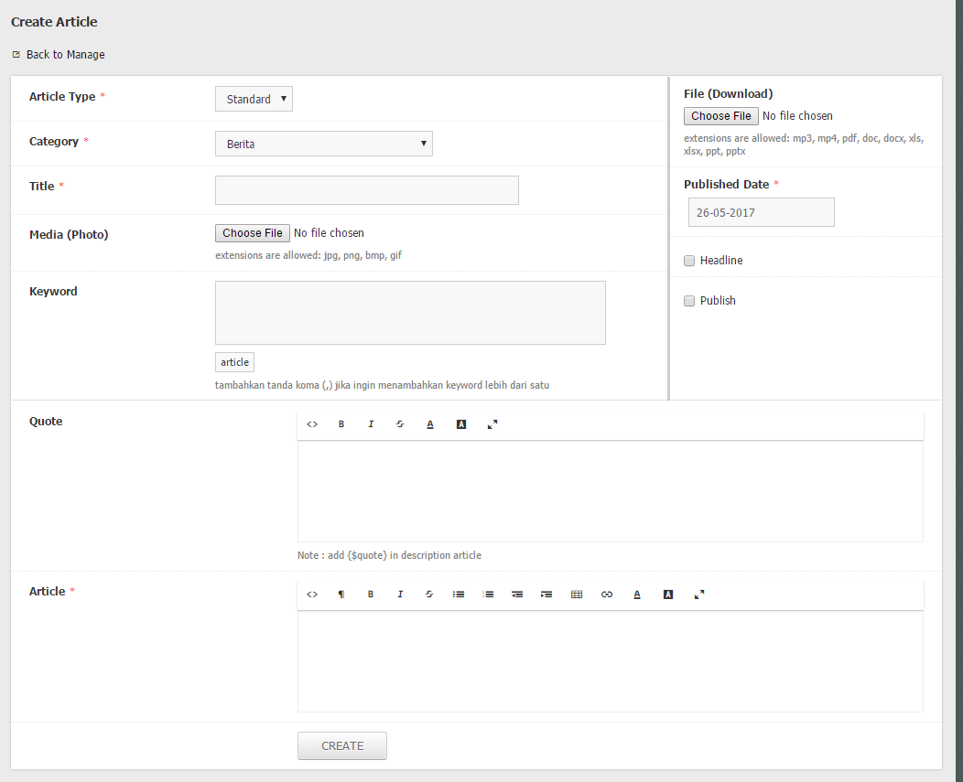

Gambar 2 Articles Form

## Datas

### Categories [5]

Sebelum melakukan kelola terhadap konten artikel yang akan ditayangkan pada aplikasi Anda sebelumnya diharuskan untuk melakukan kelola pada kategori artikel. Kategori yang Anda kelola pada fitur ini akan menentukan daftar pilihan yang tayang pada input kategori pada formulir konten artikel dan digunakan untuk mengelompokkan artikel berdasarkan informasi yang akan disampaikan kepada pengunjung aplikasi.

Pada fitur ini Anda bisa menambahkan kategori artikel, memperbarui ataupun menghapusnya [6].

Data yang dapat Anda lihat pada tabel kelola kategori artikel, yaitu:

Table 4 Article Categories

| **KOLOM** | **KETERANGAN** |
| --- | --- |
| *No* | Nomor urut kategori artikel berdasarkan data terbaru yang dibuat. |
| *Category* | Kolom ini berisi informasi nama kategori artikel yang akan digunakan untuk mengelompokkan konten artikel berdasarkan informasi yang akan disampaikan kepada pengunjung aplikasi. |
| *Parent* | Kolom ini berisi informasi kategori induk jika sebuah kategori memiliki keterkaitan dengan kategori lainnya |
| *Creation* | Kolom ini berisi informasi user pembuat kategori artikel |
| *Creation Date* | Kolom ini berisi informasi tanggal pembuatan data kategori artikel |
| *Articles* | Kolom ini berisi jumlah konten artikel yang terdapat pada kategori artikel  ***Catatan:*** *klik jumlah konten artikel pada kolom Articles untuk melihat daftar konten artikel yang masuk kedalam kategori tertentu* |
| *Single Photo* | Kolom ini berisi informasi keterangan jumlah photo yang dapat diupload pada konten artikel dengan kategori tertentu. |
| *Publish* | Kolom ini berisi informasi status tayang kategori artikel pada aplikasi  ***Catatan:*** *Pada kolom ini Anda dapat memperbarui status aktif pada kategori artikel dengan menggunakan fungsi quickupdate. Klik icon yang terdapat pada kolom publish untuk merubah status aktif pada kategori artikel.* |
| *Options* | Kolom ini berisi *action* yang dapat Anda gunakan untuk melakukan kelola terhadap data kategori artikel.  Terdapat 3 (tiga) pilihanyang dapat Anda gunakan pada tabel kelola kategori artikel ini yaitu *View,* *Edit* dan *Delete*.   * View, action ini dapat Anda gunakan jika ingin melihat informasi lengkap tentang kategori artikel * Edit, action ini dapat Anda gunakan jika ingin memperbarui data pada kategori artikel * Delete, action ini dapat Anda gunakan jika ingin menghapus data pada kategori artikel |

Tampilan halaman kelola kategori artikel dapat dilihat pada gambar dibawah ini:

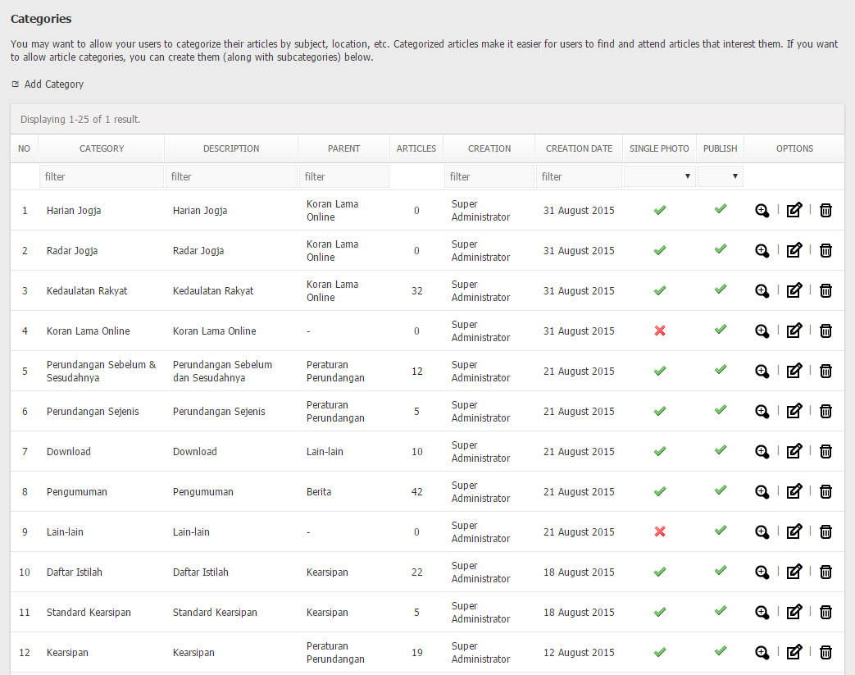

Gambar 3 Article Categories

Dengan menggunakan pilihan pada *option menu* kelola kategori artikel Anda dapat melihat informasi lengkap tentang sebuah kategori artikel. Klik icon “*VIEW*” jika ingin melihat halaman detail kategori.

Tampilan halaman detail kategori artikel dapat dilihat pada gambar dibawah ini:

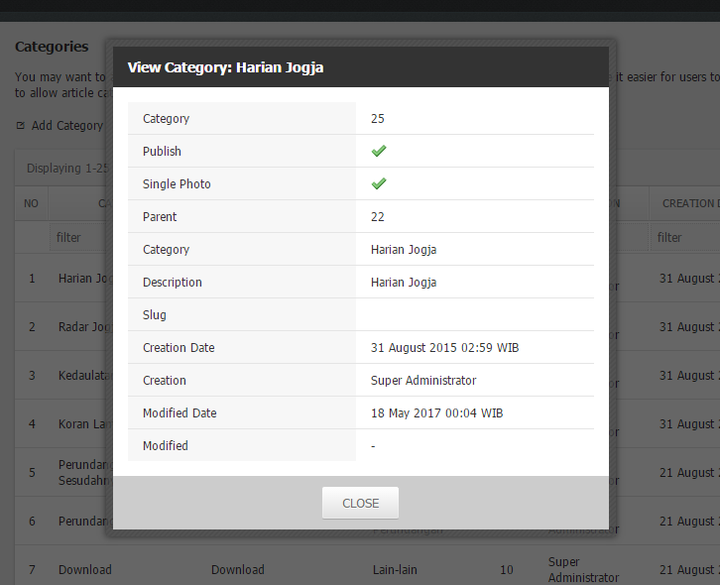

Gambar 4 Article Category Detail

Untuk dapat menambahkan kategori artikel pada aplikasi Anda dapat mengunakan fitur *Add Category* yang terdapat pada *content menu* dan untuk merubah data pada kategori artikel yang sudah pernah Anda buat dapat juga menggunakan *Edit* pada *option menu*. Input yang terdapat pada formulir kelola kategori artikel ini, yaitu:

Table 5 Article Category Input Form

| **INPUT** | **KETERANGAN** |
| --- | --- |
| *Parent* | Input ini berisi informasi kategori induk sebuah kategori artikel yang akan ditambahkan atau diperbarui jika memiliki hubungan dengan kategori lainnya |
| *Category \** | Input ini berisi informasi nama kategori yang akan digunakan untuk mengelompokkan informasi konten artikel |
| *Description \** | Input ini berisi informasi keterangan tentang kategori artikel yang akan Anda sunting |
| *Single Photo* | Input ini berisi informasi tentang pengaturan photo yang dapat diupload pada konten artikel berdasarkan kategori |
| *Publish \** | Input ini berisi informasi status tayang kategori artikel pada aplikasi [7]  ***Catatan:*** *Input ini menentukan muncul atau tidaknya kategori artikel pada input pilihan kategori dalam formulir kelola konten artikel.* |

Tampilan halaman formulir kelola kategori artikel dapat dilihat pada gambar dibawah ini:

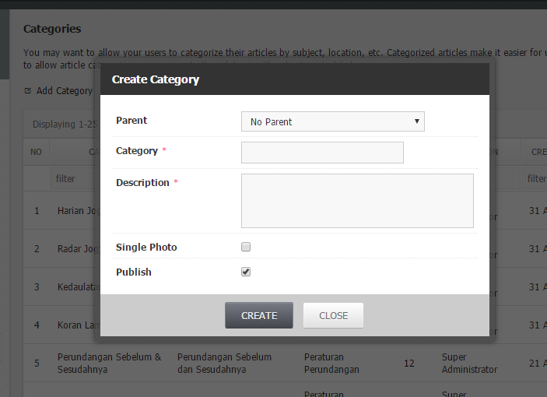

Gambar 5 Article Category Form

### Photos

Fitur *photos* ini dapat Anda gunakan untuk melihat daftar seluruh foto yang terdapat pada konten artikel. Fitur ini juga dapat Anda gunakan untuk melakukan kelola terhadap data foto yang sudah pernah diupload. Gunakan tombol "*UPDATE*" dan "*DELETE*" pada *option menu* untuk mengelola foto yang sudah ada.

Data yang dapat Anda lihat pada tabel daftar foto yang terdapat pada konten artikel, yaitu:

Table 6 Article Photos

| **KOLOM** | **KETERANGAN** |
| --- | --- |
| *No* | Nomor urut daftar foto pada konten artikel berdasarkan data terbaru yang telah dibuat |
| *Category* | Kolom ini berisi informasi nama kategori dari konten artikel yang memiliki foto |
| *Article* | Kolom ini berisi informasi judul dari konten artikel yang memilki foto |
| *Article Type* | Kolom ini berisi informasi tipe dari konten artikel yang memiliki foto |
| *Users* | Kolom ini berisi informasi user yang mengupload foto pada konten artikel. |
| *Media (Photo)* | Kolom ini berisi informasi nama file pada foto yang dimiliki oleh konten artikel.  ***Catatan:*** *Anda dapat melihat tampilan photo dengan mengklik nama yang terdapat pada kolom Media (Photo)* |
| *Caption* | Kolom ini berisi informasi status kepemilikan keterangan (*caption*) pada foto yang dimiliki oleh konten artikel |
| *Cover* | Kolom ini berisi informasi status cover pada foto yang dimiliki oleh konten artikel |
| *Publish* | Kolom ini berisi informasi status tayang dari foto yang terdapat pada konten artikel  ***Catatan:*** *Pada kolom ini Anda dapat memperbarui status tayang pada foto pada konten atikel dengan menggunakan fungsi quickupdate. Klik icon yang terdapat pada kolom publish untuk merubah status tayang dari foto pada kategori artikel.* |
| *Options* | Kolom ini berisi *action* yang dapat Anda gunakan untuk melakukan kelola terhadap foto yang terdapat pada konten artikel.  Terdapat 3 (tiga) pilihan yang dapat Anda gunakan pada tabel kelola foto yang dimiliki oleh konten artikel ini yaitu *View*, *Edit* dan *Delete*.   * *View*, action ini dapat Anda gunakan jika ingin melihat data foto yang dimiliki konten artikel secara lebih detail * *Edit*, action ini dapat Anda gunakan jika ingin memperbarui data pada foto yang dimiliki oleh konten artikel * *Delete*, action ini dapat Anda gunakan jika ingin menghapus data foto yang dimiliki oleh konten artikel |

Tampilan halaman daftar foto yang dimiliki oleh konten artikel dapat dilihat pada gambar dibawah ini:

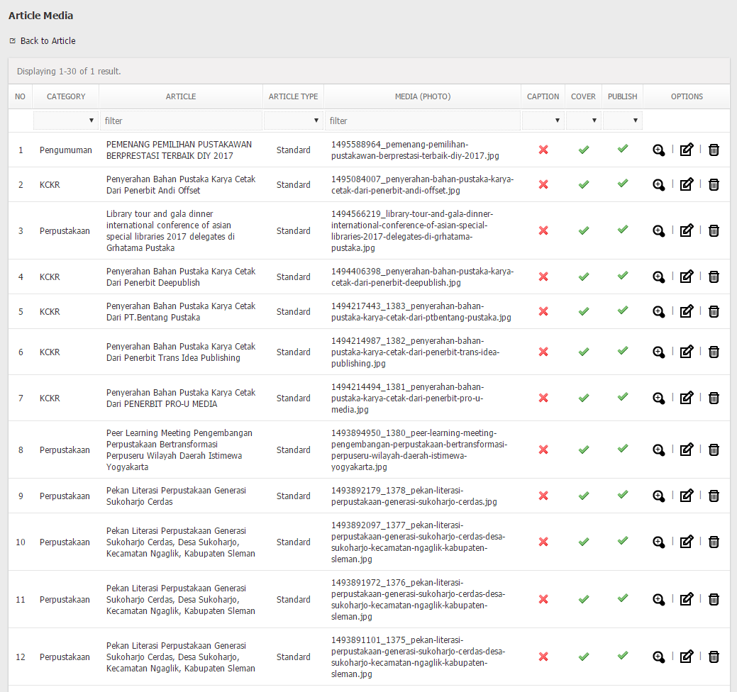

Gambar 6 Article Photos

Hanya sebagian data yang ditampilkan pada tabel daftar foto yang dimiliki oleh konten artikel, Anda dapat melihat keseluruhan data pada foto secara lebih detail dengan mengklik icon “*VIEW*” pada *option menu* untuk menampilkan halaman detail foto yang dimiliki oleh konten artikel.

Tampilan halaman detail foto yang dimiliki oleh konten artikel dapat dilihat pada gambar dibawah ini:

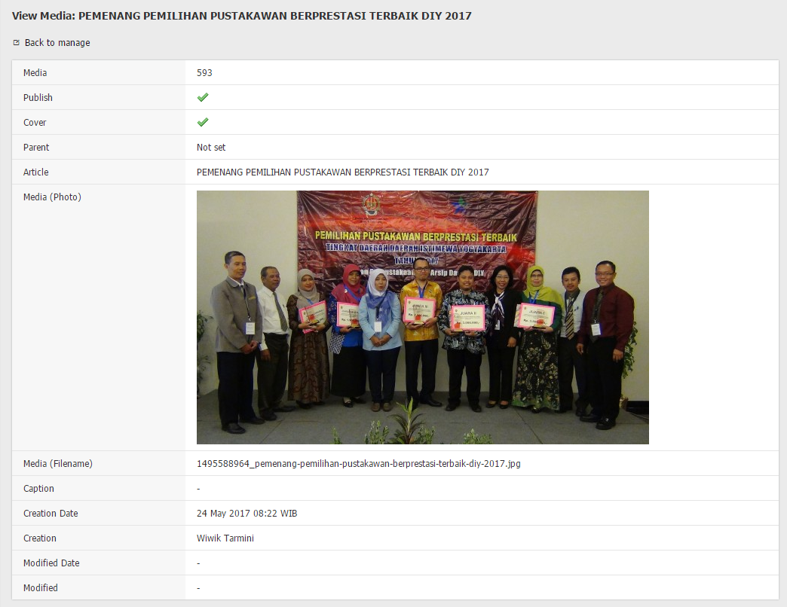

Gambar 7 Article Photo Detail

Untuk dapat memperbarui data pada foto yang dimiliki oleh konten artikel dapat menggunakan fasilitas formulir kelola foto. Anda dapat mengklik icon “UPDATE” pada *option menu* untuk menggunakan formulir kelola foto. Input yang terdapat pada formulir kelola foto ini, yaitu:

Table 7 Article Photo Input Form

| **INPUT** | **KETERANGAN** |
| --- | --- |
| *Old Media* | Input ini berisi informasi tampilan foto yang dimiliki oleh konten artikel |
| *Media (Photo) \** | Isikan input ini dengan foto yang akan Anda gunakan sebagai pengganti dari foto sebelumnya yang dimiliki oleh konten artikel |
| *Caption \** | Input ini berisi keterangan atau penjelasan yang ingin Anda berikan untuk foto yang dimiliki oleh konten artikel |
| *Cover \** | Input ini berisi informasi status cover pada foto yang dimiliki oleh konten artikel.  ***Catatan:*** *status pada input ini menentukan foto yang yang akan ditayangkan pada konten artikel pada halaman front-end.* |
| *Publish \** | Input ini berisi informasi status tayang foto pada konten artikel.  ***Catatan:*** *status pada input ini menentukan muncul atau tidaknya foto pada konten artikel.* |

Tampilan halaman formulir memperbarui foto yang dimiliki oleh konten artikel dapat dilihat pada gambar dibawah ini:

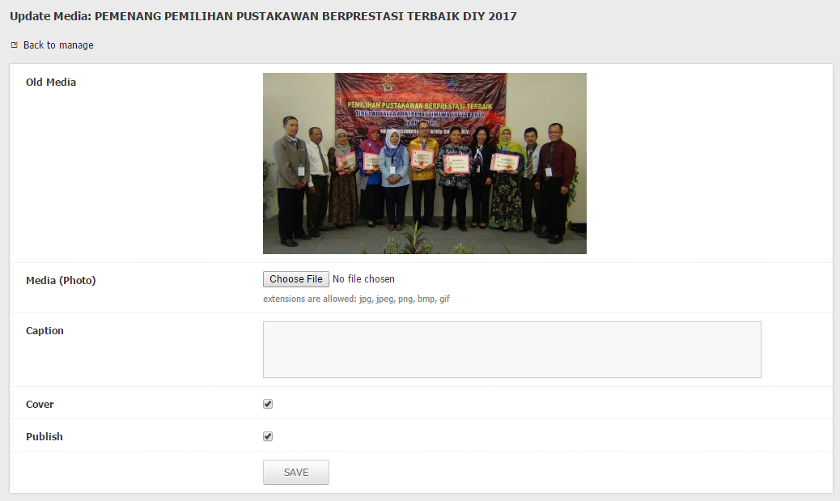

Gambar 8 Article Photo Form

### Tags

Fitur *tags* ini dapat Anda gunakan untuk melihat daftar tag yang digunakan pada konten artikel. Data yang dapat Anda lihat pada tabel daftar tag ini, yaitu:

Table 8 Article Tags

| **KOLOM** | **KETERANGAN** |
| --- | --- |
| *No* | Nomor urut daftar tag yang digunakan pada konten artikel berdasarkan data terbaru yang telah dibuat |
| *Category* | Kolom ini berisi informasi nama kategori dari konten artikel yang menggunakan tag |
| *Article* | Kolom ini berisi informasi judul dari konten artikel yang menggunakan tag |
| *Tag* | Kolom ini berisi informasi tag yang digunakan pada konten artikel |
| *Creation* | Kolom ini berisi informasi user yang memberikan tag pada konten artikel. |
| *Creation Date* | Kolom ini berisi informasi tanggal pemberian tag pada konten artikel |
| *Options* | Kolom ini berisi *action* yang dapat Anda gunakan untuk melakukan kelola terhadap data tag yang terdapat pada konten artikel.  Terdapat 1 (satu) piihan yang dapat Anda gunakan pada tabel daftar tag yang digunakan oleh konten artikel yaitu *Delete*. |

Tampilan halaman daftar tag yang digunakan pada konten artikel dapat dilihat pada gambar dibawah ini:

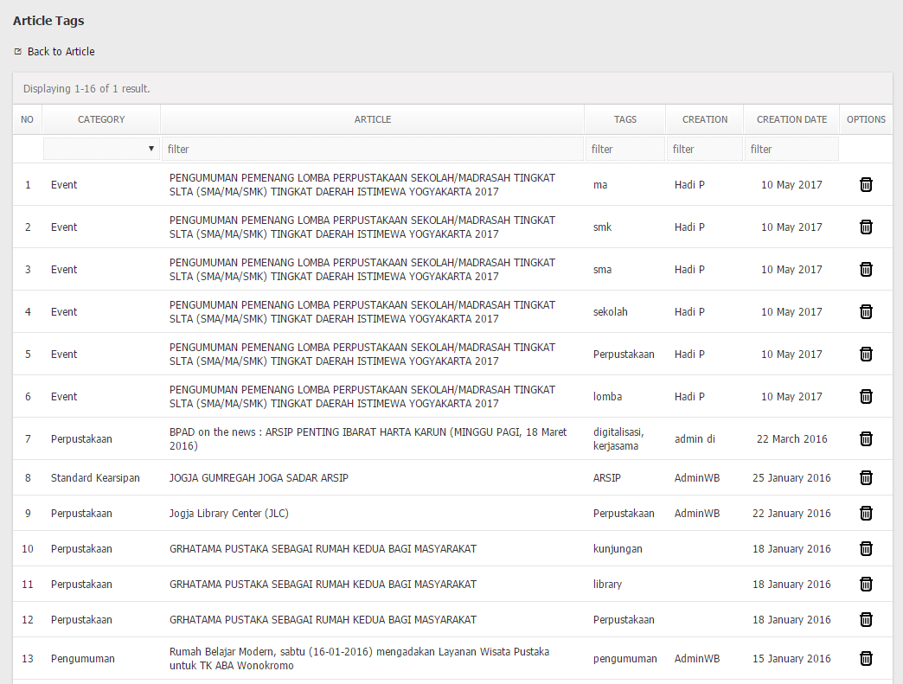

Gambar 9 Article Tags

### Views

Pada fitur *history* *views* ini Anda dapat melihat informasi dan statistik konten artikel yang dilihat oleh pengunjung aplikasi. Data yang dapat Anda lihat pada tabel daftar konten artikel yang dilihat oleh pengunjung aplikasi, yaitu:

Table 9 Article History Views

| **KOLOM** | **KETERANGAN** |
| --- | --- |
| *No* | Nomor urut daftar konten artikel yang dilihat oleh pengunjung aplikasi berdasarkan data terbaru yang telah dibuat |
| *Category* | Kolom ini berisi informasi nama kategori artikel dari konten artikel yang dilihat oleh pengunjung aplikasi |
| *Article* | Kolom ini berisi informasi judul dari konten artikel yang dilihat oleh pengunjung aplikasi |
| *Users* | Kolom ini berisi informasi user yang melihat konten artikel.  ***Catatan:*** *Kolom akan menampilkan data “-” jika yang melihat konten artikel adalah pengunjung public.* |
| *Views* | Kolom ini berisi informasi jumlah banyaknya konten artikel tertentu dilihat berdasarkan user yang melihat |
| *View Date* | Kolom ini berisi informasi tanggal terakhir konten artikel dilihat berdasarkan user yang melihat |
| *View IP* | Kolom ini berisi informasi alamat IP terakhir pengunjung yang melihat konten artikel |
| *Options* | Kolom ini berisi *action* yang dapat Anda gunakan untuk melakukan kelola terhadap data daftar konten artikel yang dilihat oleh pengunjung aplikasi.  Terdapat 1 (satu) piihan yang dapat Anda gunakan pada tabel daftar konten artikel yang dilihat oleh pengunjung yaitu *Delete*. |

Tampilan halaman daftar konten artikel yang dilihat oleh pengunjung aplikasi berdasarkan user yang melihat dapat dilihat pada gambar dibawah ini:

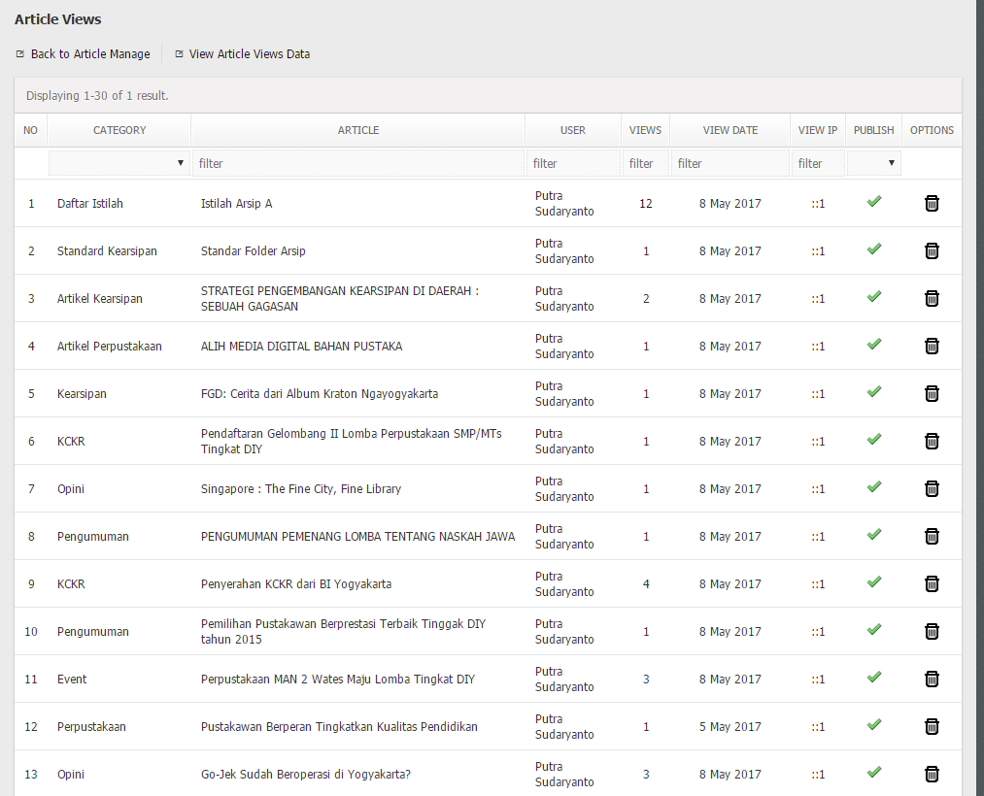

Gambar 10 Article History Views

Pada fitur ini Anda dapat juga melihat daftar konten artikel yang dilihat oleh pengunjung secara lebih detail. Anda dapat menggunakan fungsi “*View Article Views Data*” pada *content menu* untuk melihat seluruh data konten artikel yang dilihat oleh pengunjung. Anda juga dapat melihat data konten artikel yang dilihat oleh pengunjung secara lebih spesifik berdasarkan konten artikel dan pengunjung aplikasi dengan mengklik jumlah lihat yang terletak pada kolom *views*.

Tampilan halaman seluruh data konten artikel yang dilihat oleh pengunjung aplikasi dapat dilihat pada gambar dibawah ini:

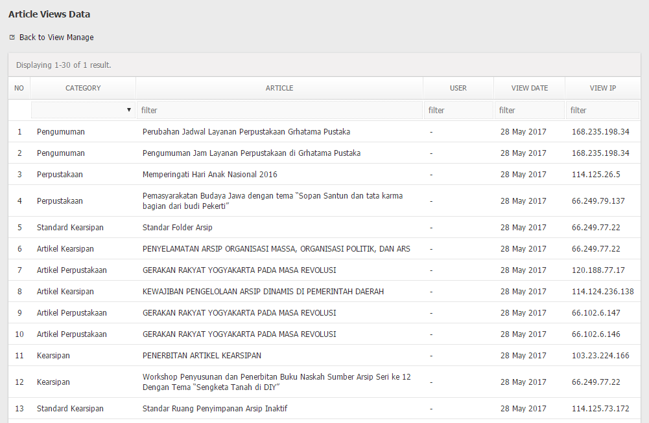

Gambar 11 Article View Data

Tampilan halaman data konten artikel yang dilihat oleh pengunjung secara lebih spesifik berdasarkan konten artikel dan user pengunjung aplikasi dapat dilihat pada gambar dibawah ini:

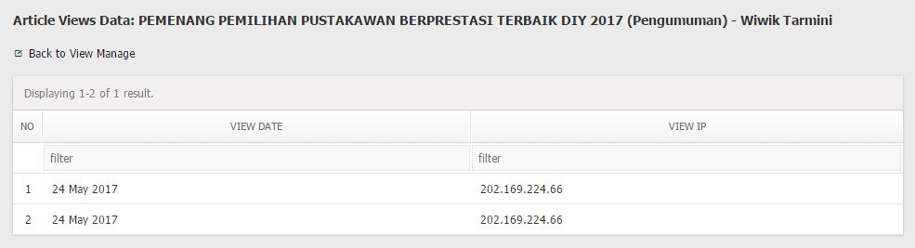

Gambar 12 Article View Spesifik Data

### Downloads

Pada fitur *history downloads* ini Anda dapat melihat informasi dan statistik banyaknya file pada konten artikel yang diunduh oleh pengunjung aplikasi. Konten artikel yang masuk kedalam daftar unduh adalah konten artikel yang memiliki file (download) untuk dapat diunduh oleh pengujung aplikasi. Data yang dapat Anda lihat pada tabel daftar file pada konten artikel yang diunduh oleh pengunjung aplikasi, yaitu:

Table 10 Article History Downlaods

| **KOLOM** | **KETERANGAN** |
| --- | --- |
| *No* | Nomor urut daftar konten artikel yang memiliki file dan diunduh oleh pengunjung aplikasi berdasarkan data terbaru yang telah dibuat |
| *Category* | Kolom ini berisi informasi nama kategori artikel dari konten artikel yang memiliki file dan diunduh oleh pengunjung aplikasi |
| *Article* | Kolom ini berisi informasi judul dari konten artikel yang memilki file dan diunduh oleh pengunjung aplikasi |
| *Users* | Kolom ini berisi informasi user yang mengunduh file pada konten artikel.  ***Catatan:*** *Kolom akan menampilkan data “-” jika pengunjung yang mengunduh file pada konten artikel adalah pengunjung public.* |
| *Downlaods* | Kolom ini berisi informasi jumlah banyaknya aktifitas unduh pada file yang dimiliki oleh konten artikel tertentu dilihat berdasarkan user pengunjung yang mengunduh |
| *Download Date* | Kolom ini berisi informasi tanggal terakhir aktifitas unduh pada file yang dmiliki konten artikel tertentu dilihat berdasarkan user pengunjung yang mengunduh |
| *Download IP* | Kolom ini berisi informasi alamat IP terakhir user pengunjung yang mengunduh file pada konten artikel tertentu |
| *Options* | Kolom ini berisi *action* yang dapat Anda gunakan untuk melakukan kelola terhadap data daftar konten artikel yang memiliki file dan diunduh oleh pengunjung aplikasi.  Terdapat 1 (satu) piihan yang dapat Anda gunakan pada tabel daftar konten artikel yang memiliki file dan diunduh oleh pengunjung yaitu *Delete*. |

Tampilan halaman daftarkonten artikel yang memiliki file dan diunduh oleh pengunjung aplikasi dapat dilihat pada gambar dibawah ini:

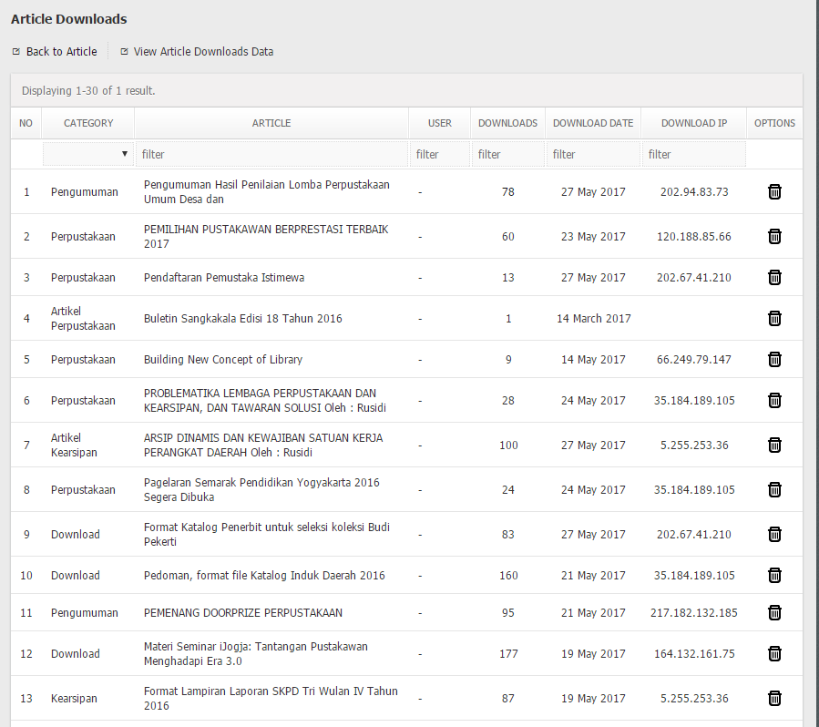

Gambar 13 Article History Downlaods

Sama seperti fitur *article views* pada firur ini Anda juga dapat melihat data daftar konten artikel yang memiliki file dan diunduh oleh pengunjung secara menyeluruh ataupun secara spesifik berdasarkan konten artikel dan user pengunjung aplikasi.

Anda dapat menggunakan fungsi “*View Article Download Data*” pada *content menu* untuk dapat melihat seluruh data daftar konten artikel yang memiliki file dan diunduh oleh pengunjung aplikasi. Anda juga dapat melihat data daftar konten artikel yang memiliki file dan diunduh secara lebih spesifik yaitu berdasarkan konten artikel dan pengunjung aplikasi dengan mengklik jumlah unduh yang terletak pada kolom *downloads*.

Tampilan halaman seluruh data daftar konten artikel yang memiliki file dan diunduh oleh pengunjung aplikasi dapat dilihat pada gambar dibawah ini:

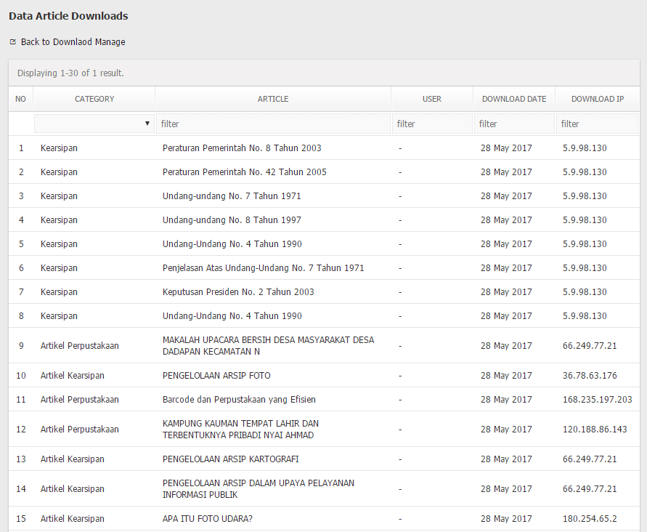

Gambar 14 Article Download Data

Tampilan halaman data daftar konten artikel yang memiliki file dan diunduh oleh pengunjung aplikasi secara spesifik berberdasarkan konten artikel dan pengunjung aplikasi dapat dilihat pada gambar dibawah ini:

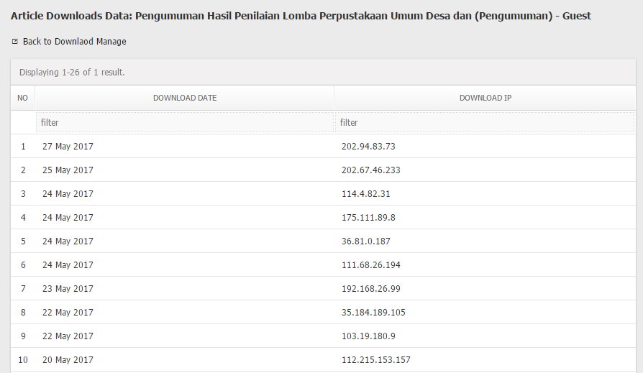

Gambar 15 Article Download Spesifik Data

## Settings [8]

Pada fitur ini Anda bisa melakukan seluruh pengaturan untuk fitur-fitur lainnya yang terdapat dalam module konten artikel. Untuk pengaturan module konten artikel ini terbagi menjadi 2 (dua) bagian, yaitu:

1. Categories

Pada fitur pengaturan ini Anda dapat menambahkan atau memperbarui data tentang kategori atau yang biasa disebut rubik. Kategori ini digunakan untuk mengelompokkan konten artikel berdasarkan informasi yang akan disampaikan.

***Catatan:*** *Lebih jelas tentang pengaturan ini Anda dapat membacaya di fitur kategori. (baca: datas/categories)*

1. Public Settings

Pada fitur ini Anda dapat melakukan pengaturan terhadap konten artikel yang akan dimunculkan pada halaman front-end untuk selanjutnya dapat dilihat oleh pengunjung. Beberapa pengaturan yang terdapat pada fitur ini seperti hak akses terhadap konten, limit upload, tipe file yang dapat diupload dan pengaturan-pengaturan lainnya.

### Public Settings

Selain menambahkan kategori atau rubik, pada fitur ini juga terdapat pengaturan public di mana Anda dapat melakukan pengaturan-pengaturan lainnya secara umum tentang module konten artikel. Pengaturan-pengaturan tersebut adalah sebagai berikut:

* License Key *

Module ini dikembangkan menggunakan Ommu Platform. Input ini akan secara otomatis terisi dengan nomor lisensi module setalah anda melakukan install module/plugin.

License dibutuhkan untuk dapat mengaktifkan module konten artikel ini.

* Public Permission Defaults *

Input ini berisi pengaturan ketersediaan konten artikel pada module untuk dapat diakses oleh pengunjung public.

Terdapat 2 (dua) pilihan yang bisa Anda pilih. Cek (√) “*Yes, the public can view articles unless they are made private.*” jika Anda mengijinkan setiap user dan pengunjung yang mengunjungi aplikasi untuk bisa membaca konten artikel secara bebas. Cek (√) “*No, the public cannot view articles*.” jika Anda ingin user dan pengunjung tidak bisa membaca konten artikel.

* Meta Description *

Input ini berisi informasi tentang deskripsi module konten artikel yang akan dimunculkan pada *source code* aplikasi yang akan digunakan untuk keperluan *search engine optimization (SEO).*

* Meta Keyword *

Input ini berisi informasi *keyword* (kata kunci) module konten artikel yang akan dimunculkan pada *source code* aplikasi yang akan digunakan untuk keperluan *search engine optimization (SEO).*

* Type Active *

Checklist (√) tipe konten mana saja yang ingin dapat Anda tambahkan pada module konten artikel ini. Terdapat 3 (tiga) tipe konten artikel yang dapat gunakan pada module ini, yaitu:

1. *Standard*, jika Anda menginginkan media dalam konten artikel yang Anda buat berupa gambar (*image*).
2. *Video*, jika Anda menginginkan media dalam konten artikel berupa video. Untuk type ini video hanya bersifat *embed* (*iframe*).
3. *Quote*, jika Anda menginginkan konten artikel yang Anda buat hanya sebagai *Quote*. Untuk tipe ini tidak ada media yang harus diupload.

***Catatan:*** *Setiap tipe artikel yang Anda pilih akan menentukan tipe input media yang akan muncul pada formulir kelola konten artikel.*

* Gridview Column *

Pada pengaturan ini Anda dapat menentukan informasi tambahan yang ingin ditayangkan pada halaman kelola konten artikel. Terdapat 8 (delapan) data yang dapat digunakan, yaitu:

1. *Creation* (default), jika Anda ingin menayangkan user yang membuat konten artikel.
2. *Creation* *Date* (default), jika Anda ingin menayangkan data tanggal pembuatan konten artikel.
3. *Published* *Date*, jika Anda ingin menayangkan data tanggal tayang pada tabel kelola konten artikel.
4. *Photos*, jika Anda ingin menayangkan data statistik jumlah foto yang terdapat pada konten artikel.
5. *Views*, jika Anda ingin menayangkan data statistik jumlah pengunjung yang telah mengunjungi halaman konten artikel.
6. *Likes*, jika Anda ingin menayangkan data statistik jumlah *likes* pada konten artikel .
7. *Downloads*, jika Anda ingin menayangkan data statistic unduh yang telah dilakukan oleh pengunjung terhadap file download pada konten artikel.
8. *Tags,* jika Anda ingin menayangkan data statistic jumlah tag yang dimilii oleh konten artikel sebagai kata kunci.

***Catatan:*** *Checklist (√) informasi yang ingin Anda munculkan pada halaman kelola konten artikel. (baca: view articles)*

* Headline *

Pengaturan ini dapat Anda gunakan untuk mengaktifkan status headline pada konten artikel atau sebaliknya.

* Headline Limit *

Isikan input ini dengan batas maksimal jumlah konten artikel yang dapat Anda jadikan headline dalam pada frontend.

* Headline Category

Input ini berisi daftar kategori artikel yang diizinkan untuk dijadikan headline. Daftar kategori yang tayang pada input ini menyesuaikan dengan banyaknya kategori yang telah Anda buat. (baca: datas/categories)

***Catatan:*** *Checklist (√) kategori artikel yang ingin Anda izinkan untuk dijadikan headline pada halaman front-end.*

* Media Limit *

Isikan kolom ini dengan jumlah media yang bisa Anda unggah untuk sebuah (satu) konten artikel.

* Media Setting *

Dengan pengaturan ini Anda bisa menentukan ukuran gambar yang akan diunggah dan juga ukuran gambar yang akan ditampilkan.

* *Media Resize*

Input ini bisa Anda gunakan untuk merubah ukuran gambar setelah upload atau menampilkan gambar *original* (asli). Pilih “*No, not resize photo after upload*” jika Anda tidak ingin mengganti ukuran foto setelah diunggah. Pilih “*Yes, resize photo after upload*” jika Anda mengijinkan penggantian ukuran foto setelah diunggah.

* *Large Size*, untuk menampilkan ukuran gambar dalam format besar
* *Medium Size*, untuk menampilkan ukuran gambar dalam format standar
* *Small Size*, untuk menampilkan ukuran gambar dalam format kecil

***Catatan:*** *pada pengaturan ini terdapat input width and height yang wajib untuk diisi.*

* Media File Type *

Input ini berisi pengaturan terhadap tipe file yang diizinkan untuk dapat ditambahkan (upload) pada konten artikel khususnya untuk file bertipe gambar. Tipe file yang dizinkan seperti “*jpg, jpeg, png, bmp, gif*”.

***Catatan:*** *pisahkan jenis file dengan koma (,). example: “jpg, png, bmp”*

* Upload File Type *

Input ini berisi pengaturan terhadap tipe file yang akan diizinkan untuk dapat ditambahkan pada konten artikel khususnya pada input *File (Download)* yaitu file yang dapat diunduh oleh pengunjung aplikasi.

***Catatan:*** *pisahkan type file dengan koma (,). example: “mp3, mp4, pdf, doc, docx”*

Tampilan halaman pengaturan modue artikel dapat dilihat pada gambar dibawah ini:

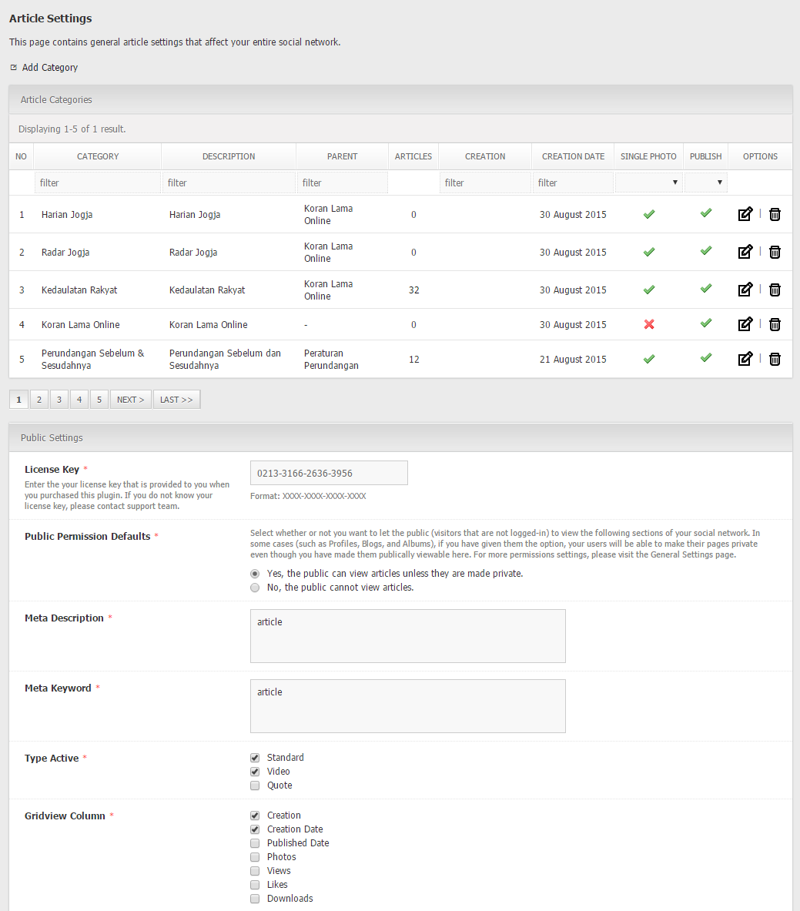

Gambar 16 Article Setting Form

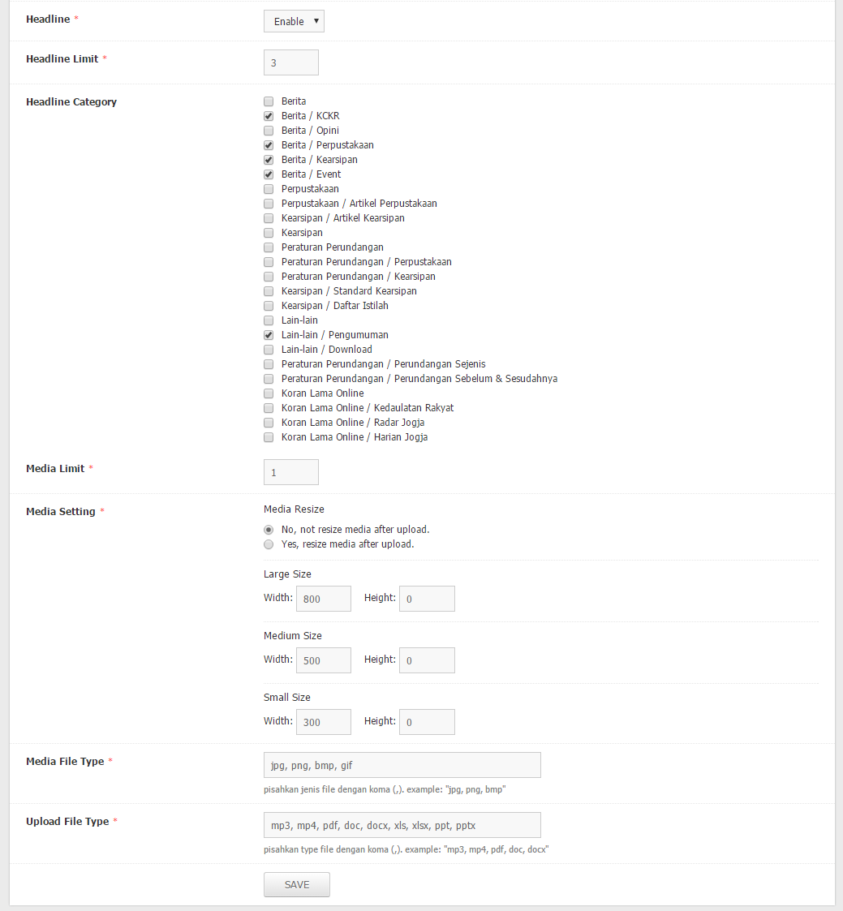

Gambar 17 Article Setting Form (Lanjutan)

1. Kolom ini tayang pada tabel kelola konten artikel jika status headline pada pengaturan module artikel dalam kondisi aktif (*enable*). (baca: setting)
2. Pilihan yang tayang pada input ini menyesuaikan dengan pengaturan pada module. (baca: settings)
3. Input *video* ini akan tayang jika Anda memilih arikel tipe video pada formulir kelola konten artikel
4. Input *headline* ini tayang jika status headline pada pengaturan module dalam kondisi aktif (*enable*). (baca: settings)
5. Fitur *categories* ini hanya dapat diakses oleh user level super administrator
6. Jika Anda menghapus kategori artikel, maka konten artikel yang termasuk pada kategori tersebut akan ikut terhapus
7. Jika kategori artikel dalam kondisi tidak aktif (*unpublish*), maka konten artikel yang termasuk pada kategori tersebut tidak akan ditayangkan pada aplikasi.
8. Fitur *settings* ini hanya dapat diakses oleh user level super administrator